# Windows Powershell

## Powershell Jumpstart

### Don’t fear the shell



* Cmdlets : Verb – Noun
* Native commands work!
* Examples – Ping, IPConfig, calc, notepad, mspaint
* cls - Clear-Host
* cd - Set-Location
* dir, ls - Get-Childitem
* type, cat - Get-Content
* Copy, cp - Copy-item

### The help system

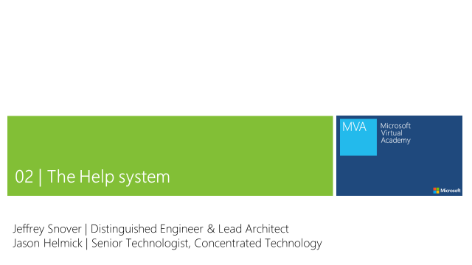

* Get-Help versus Help and Man
* Help <cmdlet>
* Help *partial*
* Help <verb/noun>
* Help <cmdlet> -Full
* Help <cmdlet> -Online
* Help <cmdlet> -ShowWindow
* Get-Help About_*

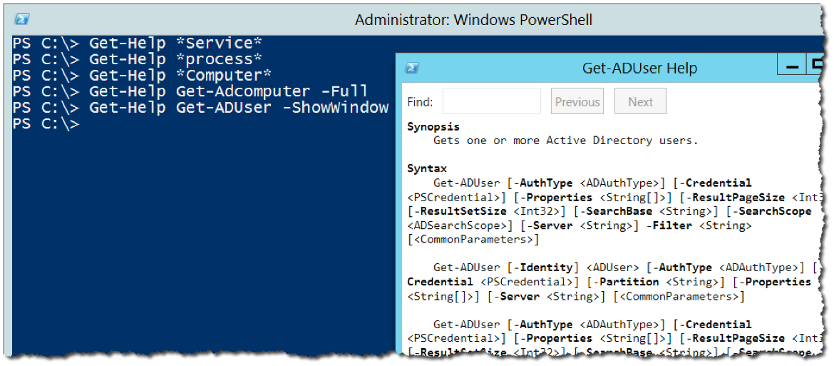

### The pipeline getting connected & extending the shell



Via het | teken voer je meerdere commando’s achtereenvolgens uit dit bedoelen ze met de pipiline.



Om te zien wat je commando zou doen kan je er whatif achter plaatsen.





Om modules toe te voegen of te zien welke modules er zijn doe je het volgende.

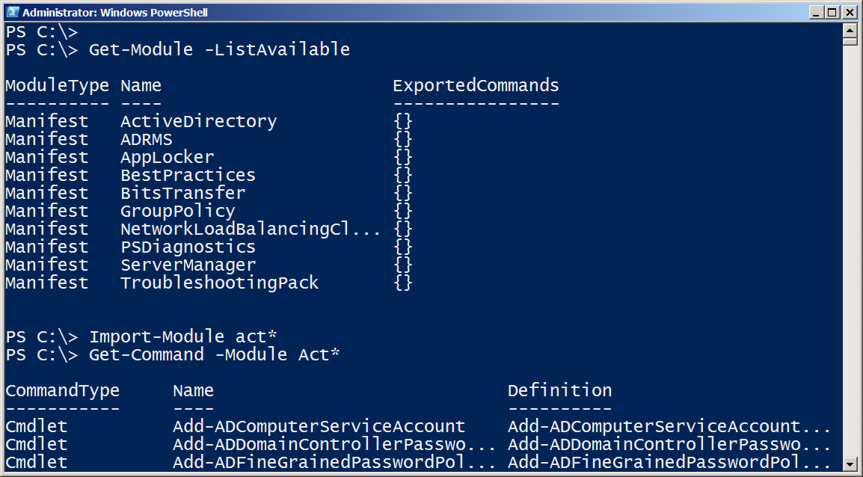

Om ze toe te voegen gebruik je het commando Add-WindowsFeature.

### Objects for the admin

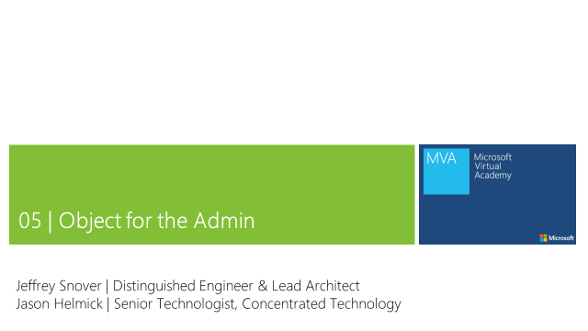

Om te sorten moeten we eerst selecteren wat we willen. Daarna pipen we dit door middel van sort en kiezen we hoe we het willen sorteren.

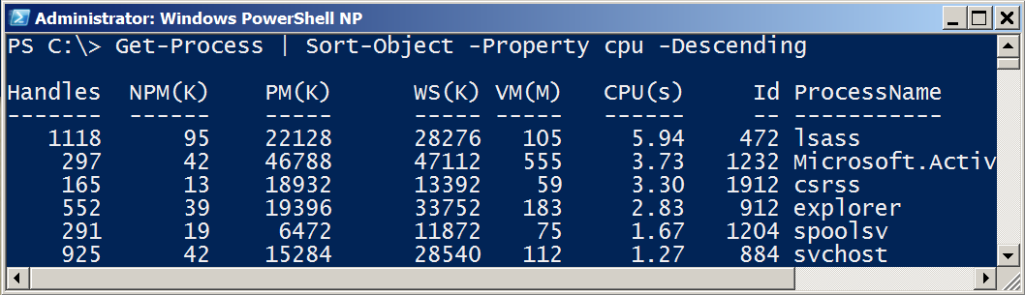

We kunnen dit ook naar bijvoorbeeld een webpagina kopieren en deze dan openen.

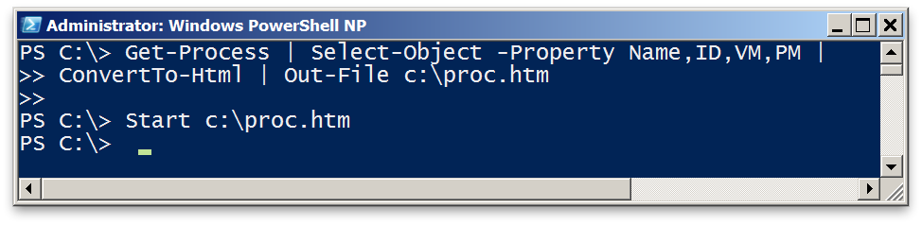

We kunnen in commando’s ook parameters met variabelen doorgeven we doen dit door {} te gebruiken voor parameters en $_ te gebruiken om een variabele te declareren.

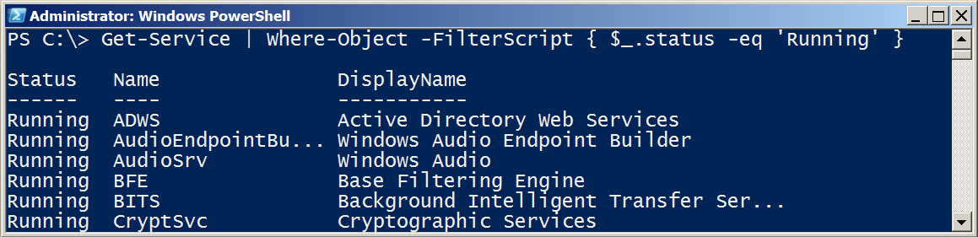

In powershell zijn er ook ok vergelijkingsoperatoren die we kunnen gebruiken namelijk:

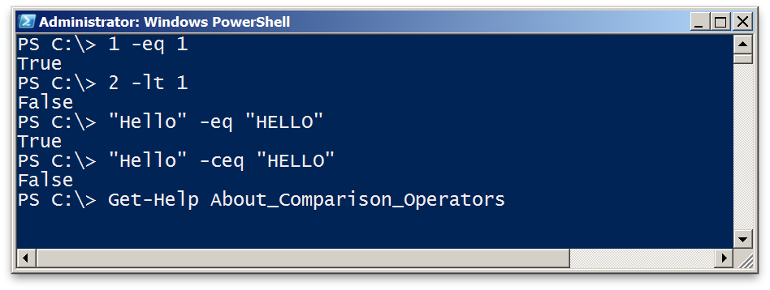

-eq 🡺 equals

-lt 🡺lower than

-gt 🡺 greater then

### 5. The pipeline: Deeper



In powershell kunnen we ook werken met objecten.



We gaan hier de name en status halen van de services die momenteel runnen of die gestopt zijn.

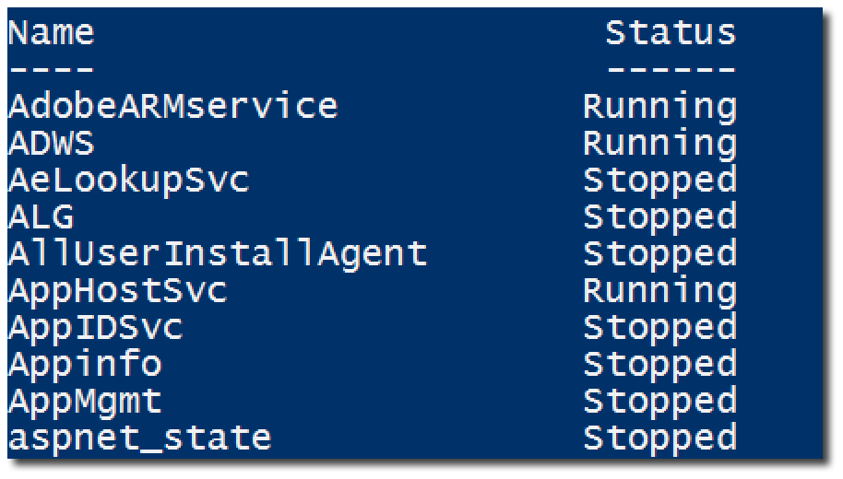

We kunnen in powershell ook waarden die we krijgen converteren. Bijvoorbeeld een kommagetal die je gaat afronden naar een integer.

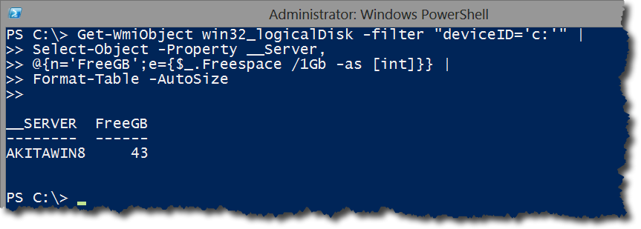

### The powershell in the shell : remoting

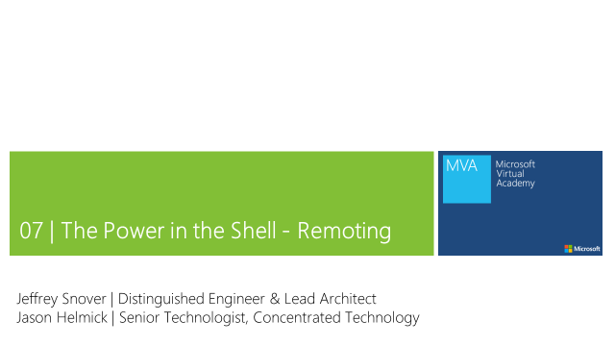

Als we meerdere c-servers hebben zoals bijvoorbeeld een AD en werkstations kunnen we daar op afstand inloggen.

